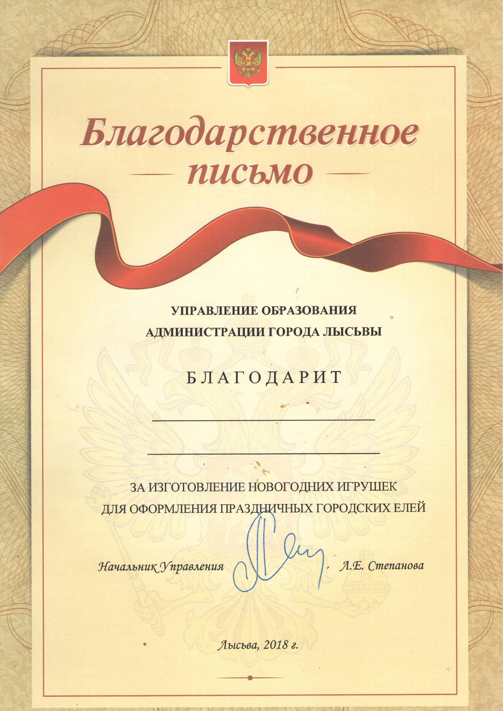

**МАДОУ «Детский сад №26»**

МО «Лысьвенский городской округ»